**ДОКЛАД**

**о деятельности Общественной палаты, о состоянии и развитии институтов гражданского общества**

**в городе Шахты в 2018-2019 годах**

Развитое гражданское общество - это залог стабильного и уверенного развития города, региона и страны в целом. Гражданское общество в лице различных институтов выступает не только как оппонент власти, защищающий и отстаивающий интересы и права граждан, но и как помощник, партнер органов власти в решении различных сложных проблем.

Основным показателем развития гражданского общества выступает возможность граждан оказывать влияние на протекающие в государстве социально-политические процессы. Степень вовлеченности населения в решение проблем страны, региона и муниципалитета во многом зависит от характера интереса к общественно-политической жизни.

Подводя итоги деятельности третьего созыва Общественной палаты можно сказать, что эти три года были насыщены разными мероприятиями, направленными на развитие гражданского общества.

Информационная открытость палаты способствовала тому, что общество было в курсе деятельности Общественной палаты.

Большое значение в работе Общественной палаты имело взаимодействие с органами власти. Очевидно, что Общественная палата как связующее звено между обществом и властью не может эффективно функционировать без четко налаженного взаимодействия с ней. При этом под взаимодействием не следует понимать соглашательство. Поэтому, приглашая на свои мероприятия представителей власти, в зависимости от темы мероприятия, Общественная палата ставила перед ними вполне конкретные вопросы, порой проблемные: состояния экологической среды города и эффективности мер по её оздоровлению, демографической ситуации в городе и принимаемых мерах по её улучшению, обеспечения общественного порядка и противодействия преступности и много других вопросов.

Деятельность Общественной палаты строилась по следующим направлениям:

* обсуждение общественно значимых проблем на заседаниях комиссий, Совета и Пленарных заседаниях;
* разработка рекомендаций органам власти по актуальным проблемам общества;
* участие в проведении публичных слушаний;
* проведение экспертизы нормативно-правовых актов как субъекта правотворческой инициативы;
* осуществление мероприятий общественного контроля;
* личный прием граждан.

Стоит отметить, что в сегодняшних условиях гражданское общество города Шахты выступает как мощная и консолидированная социально-политическая сила, институты гражданского общества чётко выражают ожидания и предпочтения жителей города, своевременно доводят их до органов власти.

В настоящее время на территории города действуют порядка двух сотен некоммерческих организаций различного организационно-правового статуса и самого разнообразного профиля деятельности: организации ветеранов, различные диаспоры, казачьи общества, образовательные учреждения, объединения предпринимателей, профсоюзы, религиозные учреждения. При этом центральная роль в системе гражданского общества принадлежит городской Общественной палате.

Авторитет Общественной палаты сегодня находится на достаточно высоком уровне. Этому способствует в первую очередь отношение руководства области к деятельности общественников, главной целью которых является укрепление гражданского мира и социального согласия в обществе. Это основное и непременное условие для осуществления всех наших планов и проектов.

**Раздел 1. Пленарные заседания Общественной палаты**

В течение 2018-2019 годов Общественной палатой было проведено 6 Пленарных заседаний, на которых кроме организационных, был рассмотрен 21 вопрос, из которых 10 - наиболее значимых, касающихся социально-экономического развития г. Шахты:

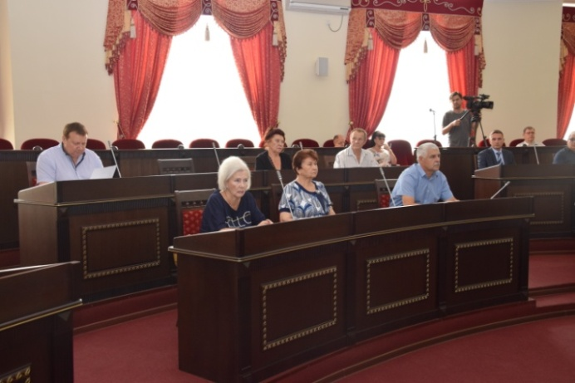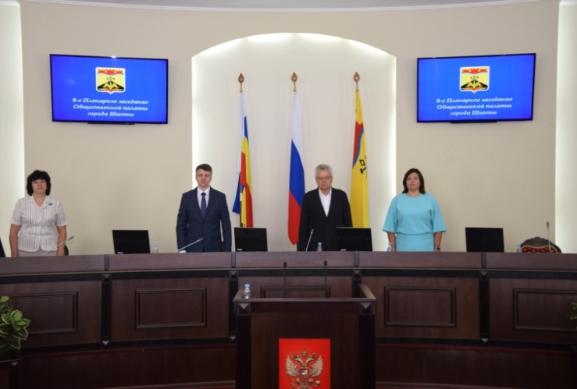

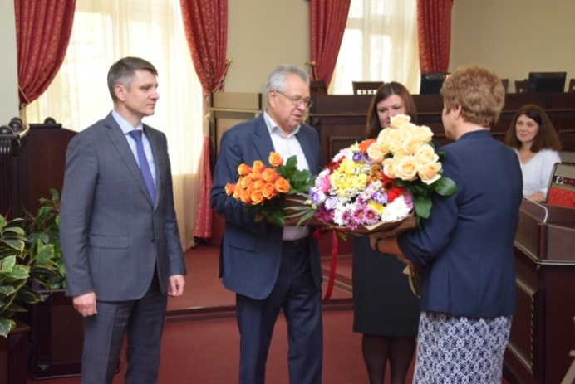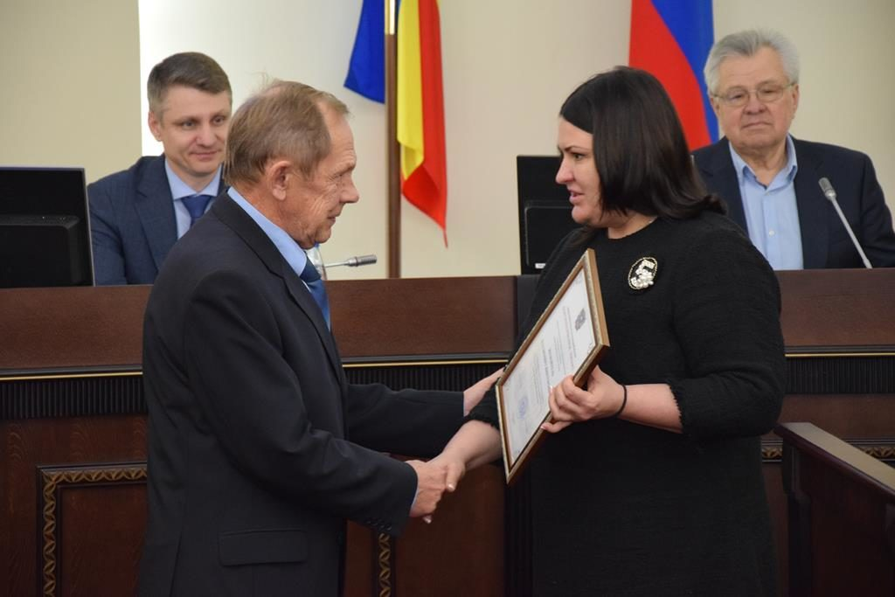

* **О контроле исполнения решения Общественной палаты города от 26.01.2017г. «Об анализе состоянии экологической среды города и эффективности мер по её оздоровлению» (**Докладчик: Белоконева Г.И.- член комиссии по здравоохранению, формированию здорового образа жизни и экологии Общественной палаты города Шахты; содокладчик: Грицкевич Н.А.- начальник управления по охране окружающей среды МКУ «Департамент городского хозяйства» г.Шахты).
* **О ходе разработки Стратегии социально-экономического развития города Шахты на период до 2035 года** (Докладчик: Горшков В.О. – директор департамента экономики Администрации города Шахты; Содокладчик: Макаров М.В. – председатель комиссии по экономическому развитию, строительству, бюджету и поддержке предпринимательства Общественной палаты города Шахты).
* **О формах и методах сотрудничества Администрации города с социально ориентированными некоммерческими организациями** ( Докладчик: Сергеев С.Н. – заместитель начальника управления информационной политики и общественных отношений Администрации города Шахты).
* **О физическом развитии и оздоровлении школьников в свете Федерального государственного образовательного стандарта дошкольного образования: создание здоровьесберегающего пространства в условиях детского сада** (Докладчик: Катькова А.И. – председатель комиссии Общественной палаты города Шахты по образованию, культуре, молодежной политике, физической культуре, спорту, поддержке СМИ, межнациональным вопросам и сохранению духовного наследия. Содокладчик: Репина Г.В. – заведующий МБДОУ «Детский сад № 62»).
* **О состоянии работы по развитию волонтерского движения в городе Шахты** (Докладчик: Медянников М.В. - начальник отдела по молодежной политике Администрации г.Шахты. Содокладчик: Жемойтель В.В.- председатель комиссии Общественной палаты по развитию институтов гражданского общества, углублению демократизации общественной жизни и защите прав человека).
* **Об опыте работы с детьми, требующими особого внимания, в силу ограниченных возможностей здоровья или тяжелей жизненной ситуации** (Докладчик: Кремнева Е.В. – директор Частного образовательного учреждения дополнительного образования детей «Умка». Содокладчик: Сизякина Н.Я. - заведующий отделением семейного устройства и сопровождения замещающих семей ГКУ СО РО центр помощи детям, оставшихся без попечения родителей, «Шахтинский центр помощи детям № 1») .
* **О ходе реализации рекомендаций решения четвертого Пленарного заседания Общественной палаты города Шахты «О демографической ситуации в городе и мерах по её улучшению».** ( Докладчик: Минкина Т.В. – председатель комиссии Общественной палаты по здравоохранению, формированию здорового образа жизни и экологии. Содокладчик: Васютина Л.В.- заместитель директора Департамента здравоохранения г.Шахты).
* **О мерах, предпринимаемых Администрацией города Шахты по выполнению рекомендаций решения шестого Пленарного заседания Общественной палаты города Шахты «Обеспечение общественного порядка и противодействия преступности» в части** **внедрения аппаратно-программного комплекса «Безопасный город»** (Докладчик: Проскура В.Н. – и.о. заместителя главы Администрации. Содокладчик: Хищенко С.А. – председатель комиссии Общественной палаты по вопросам общественной безопасности, правопорядка и противодействия коррупции).
* **О работе Общественной палаты, общественных советов города, некоммерческих формирований по организации общественного контроля за деятельностью органов местного самоуправления, муниципальных организаций и задачах по ее совершенствованию** (Жемойтель В.В.- председатель комиссии Общественной палаты по развитию институтов гражданского общества, углублению демократизации общественной жизни и защите прав человека).
* **О деятельности поставщиков социальных услуг всех организационно-правовых форм** (Докладчик: Минкина Т.В. – председатель комиссии Общественной палаты по здравоохранению, формированию здорового образа жизни и экологии).

**Раздел 2.** **Заседания Совета Общественной палаты**

В 2018-2019 годах было проведено 7 заседаний Совета Общественной палаты третьего созыва, на которых рассмотрены 14 вопросов. Наиболее важными из них были:

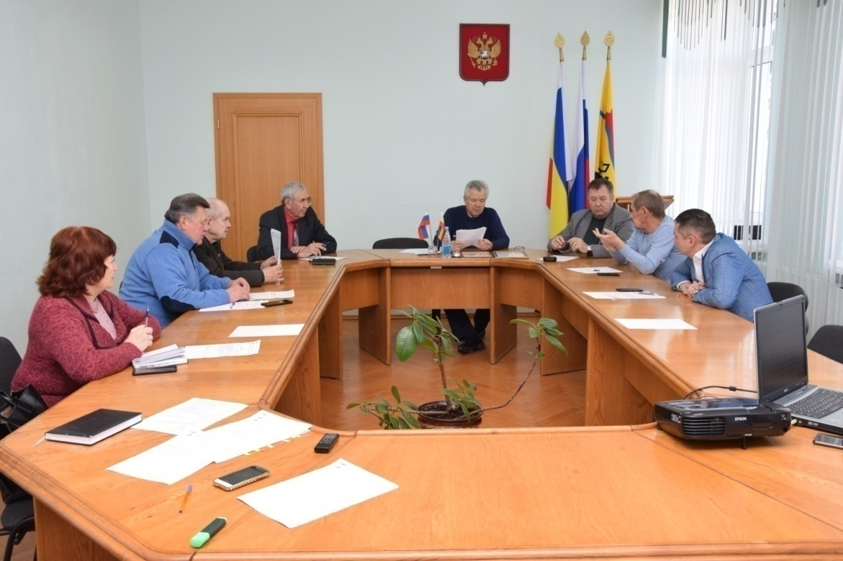

* О рассмотрении законодательной инициативы о внесении изменений в Областной закон от 16.12.2009г. № 346 «О мерах по предупреждению причинения вреда здоровью детей, их физическому, интеллектуальному, психологическому, духовному и нравственному развитию».
* О работе по формированию и утверждению состава общественных советов по проведению независимой оценки качества условий оказания услуг организациями культуры, медицины, образования, социального обслуживания.
* О подготовке проекта положения «Об Экспертном совете Общественной палаты города Шахты Ростовской области».
* О ситуации, связанной с изменением в деятельности семи управляющих компаний в рамках заключаемых договоров о сотрудничестве с ООО «Центр коммунальных услуг».

**Раздел 3. Деятельность комиссий Общественной палаты**

***Комиссия*** ***по развитию институтов гражданского общества, углублению демократизации общественной жизни и защите прав человека (председатель Жемойтель В.В)***

В отчетном периоде комиссия Общественной палаты по развитию институтов гражданского общества, углублению демократизации общественной жизни и защите прав человека продолжила практику планирования своей работы на основе ежегодных приоритетов. Так, если в 2017 году центральной была поставлена задача содействия в развитии некоммерческого сектора города, то на 2018 год – «Год добровольчества» упор был сделан на анализе состояния волонтерства. Текущий год, завершающий работу Общественной палаты города, решено было ориентировать на анализ результативности деятельности комиссии и состояния общественного контроля в городе. При этом направления, начатые в предыдущие периоды, продолжали развиваться на всем протяжении деятельности комиссии.

Так, комплекс мероприятий 2017 года по изучению состояния работы и оказанию содействия социально ориентированным некоммерческим организациям, последовательно реализовывается и до настоящего времени.

С начала 2018 года в городе реализовывается «Программа поддержки социально ориентированных некоммерческих организаций», принятая Администрацией города по предложению Общественной палаты. На страницах раздела «Карта гражданских инициатив» официального сайта Администрации можно узнать о деятельности шахтинских НКО, ознакомиться с программами и условиями получения грантов разного уровня, узнать о порядке предоставления, размерах средств муниципальной поддержки социально ориентированных некоммерческих организаций. В этом году на эти цели впервые выделено 300 тысяч рублей. Создана и действует комиссия по проведению конкурса на предоставление грантов в форме субсидий социально ориентированным некоммерческим организациям.

В рамках празднования Дня города 2019 года нашла свое воплощение еще одна инициатива Общественной палаты. Впервые был проведен фестиваль некоммерческих организаций.

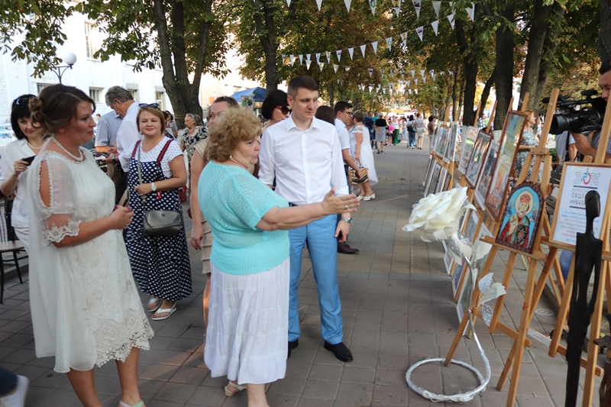

Первый фестиваль некоммерческих организаций города Шахты. 2019 год

Развитию творческой инициативы третьего сектора города способствует совместная работа Администрации и Общественной палаты по своевременному информированию руководителей шахтинских НКО о проводимых федеральных и областных конкурсах. В ходе подготовки заявок и конкурсной документации осуществляется наша методическая помощь и техническое сопровождение.

В 2018 году наши представители стали победителями нескольких престижных проектов. Так, проект «Равные возможности» частного образовательного учреждения дополнительного образования детей "УМКА" стал первым в городе получателем президентского гранта.

Четыре шахтинские работы получили дипломы и памятные призы лауреатов VI областного конкурса «Общественное признание» в номинации «Гражданский диалог».

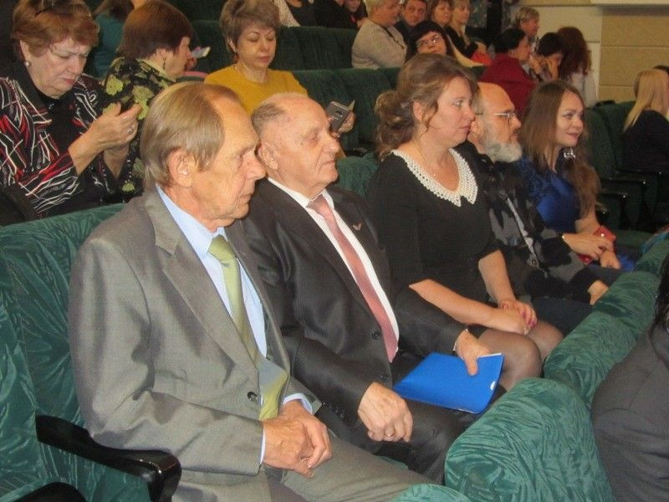

Подведение итогов VI конкурса Общественной палаты Ростовской области

В 2019 году в конкурсе на получение президентских грантов принимает участие еще 3 проекта городских некоммерческих организаций, 4 заявки поданы на участие в VII конкурсе Ростовской области «Общественное признание».

В июле текущего года в Администрации города Шахты состоялся круглый стол-семинар с руководителями некоммерческих организаций города, который был посвящен вопросам участия НКО в конкурсах на предоставление грантов Президента Российской Федерации на развитие гражданского общества в 2019 году.

|  |  |
| --- | --- |
| http://shakhty-gorod.ru/images/stories/2019/06/p1107-36.JPG | http://shakhty-gorod.ru/images/stories/2019/06/p1107-37.JPG |

Заседание круглого стола

# http://www.kbvu-fgu.ru/_pictures/news/2018/230501.jpg

# В соответствии с Указом Президента Российской Федерации от 06.12.2017 г. № 583 прошлый год был объявлен годом добровольца (волонтера). Поэтому в план работы, наряду с совещаниями, круглыми столами и вопросами на пленарные заседания, было включено конкретное участие в добровольческих мероприятиях. Волонтерские акции благотворительного фонда «Шанс», других НКО в больницах, социальных учреждениях города проходили совместно с членами Общественной палаты. Традиционными стали новогодние праздники для детей, оставшихся без попечения родителей, пациентов хосписов и социальных учреждений.

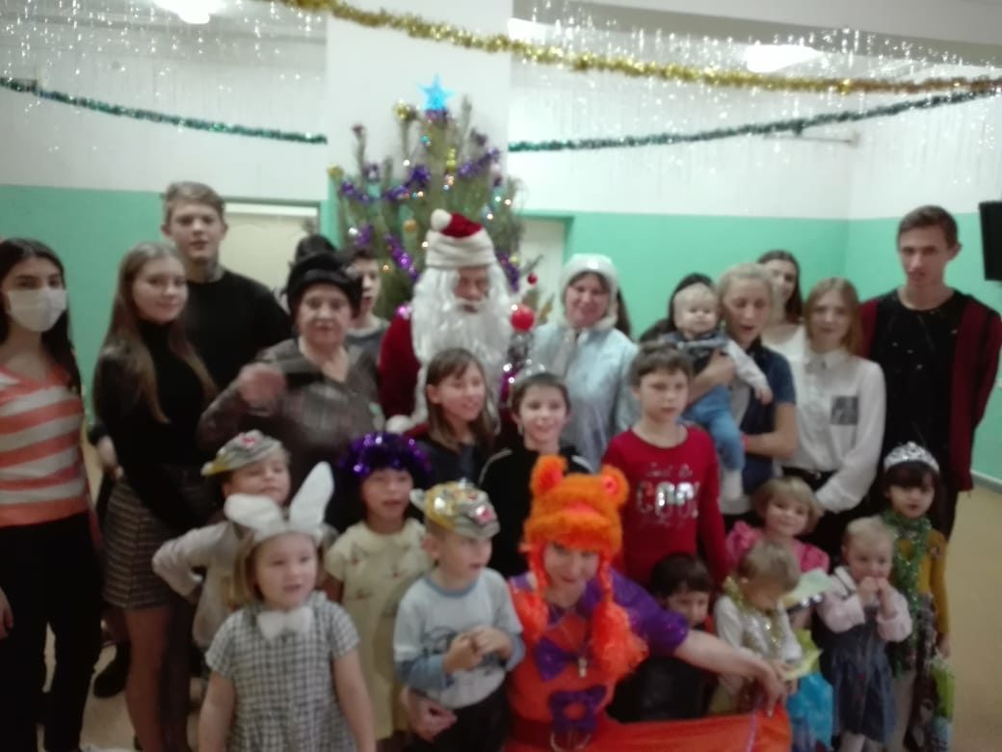

Новогодний утренник для детей в больнице города

Итоги года добровольца, проблемы в развитии волонтерского движения были рассмотрены на пленарном заседании общественной палаты в феврале текущего года. В ходе обсуждения вопроса «О состоянии работы по развитию волонтерского движения в городе Шахты» было отмечено, что в городе официально действует 43 волонтерских отряда, более 13 тысяч человек являются обладателями «Личных книжек волонтеров». В рамках «Года волонтерства» представители добровольческих организаций провели десятки благотворительных акций, принимая непосредственное участие в ремонте учреждений здравоохранения, помещений обществ инвалидов, жилья ветеранов, благоустройству мемориальных комплексов, памятных знаков, братских могил. Особое место в делах волонтеров занимает просветительская деятельность. По их инициативе проводились тематические встречи с молодежью по предотвращению наркомании, борьбе со СПИДом, пропаганде здорового образа жизни. Успехи и достижения шахтинских волонтеров отмечены многочисленными областными и городскими дипломами и наградами.

Значительный интерес у шахтинцев вызвал совместный проект газеты «Шахтинские известия» и Общественной палаты - «Медиа-экскурсия». Член палаты, заместитель председателя Исторического совета города С. А. Новиков проводит экскурсантов по историческим местам, рассказывает о неизвестных или забытых страницах нашей истории. Показателем неподдельного интереса горожан к прошлому «малой родины» служит рост числа участников этих мероприятий.

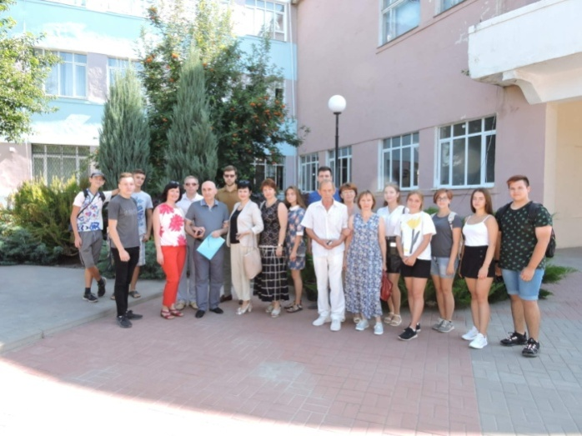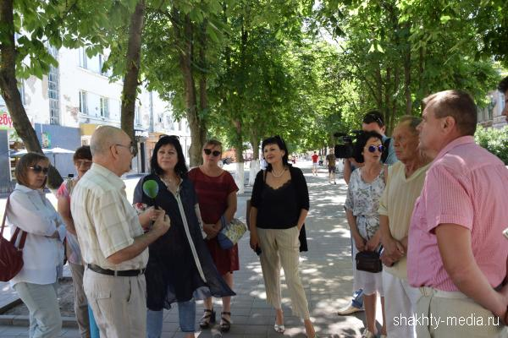

Проект «Медиа экскурсия». Июнь, август 2019 г.

Среди задач, намеченных Советом Общественной палаты города по дальнейшему развитию добровольческого движения, следует отметить решение вопроса создания единого координирующего органа волонтерства, освоение таких направлений, как серебряное, инклюзивное, корпоративное волонтерство. Органам местного самоуправления предложено разработать комплексный план по поддержке и развитию добровольчества в городе. Организовывать решение этих проблем предстоит Общественной палате следующего созыва.

Год 2019 – итоговый в работе Общественной палаты города III созыва. Вполне закономерно, что комиссия по развитию институтов гражданского общества, углублению демократизации общественной жизни и защите прав человека на этот период выбрала проблему состояния общественного контроля в городе в целом и в частности - исполнения собственных решений.

Одним из важных показателей уровня контрольной деятельности является исполнение собственных постановлений. За прошедший период Общественная палата неоднократно возвращалась к анализу хода реализации решений, принятых на пленарных заседаниях, советом палаты и отраслевыми комиссиями. Следует отметить, что в этой работе наметились качественные сдвиги. Два решения пленумов палаты были сняты с контроля, как в основном выполненные. Исполнение предложений и рекомендаций палаты постоянно растет.

Постановка общественного контроля в городе носит системный характер. Свидетельством этому служат обязательные ежегодные отчеты главы Администрации и председателя городской Думы – главы города Шахты, обсуждение которых происходит гласно и открыто.

Широкую практику получили публичные слушания по наиболее важным проектам нормативных актов, выносимым на утверждение Думы. Только за прошлый год и 9 месяцев текущего на обсуждение городского сообщества было вынесено 45 наиболее значимых вопросов местного значения.

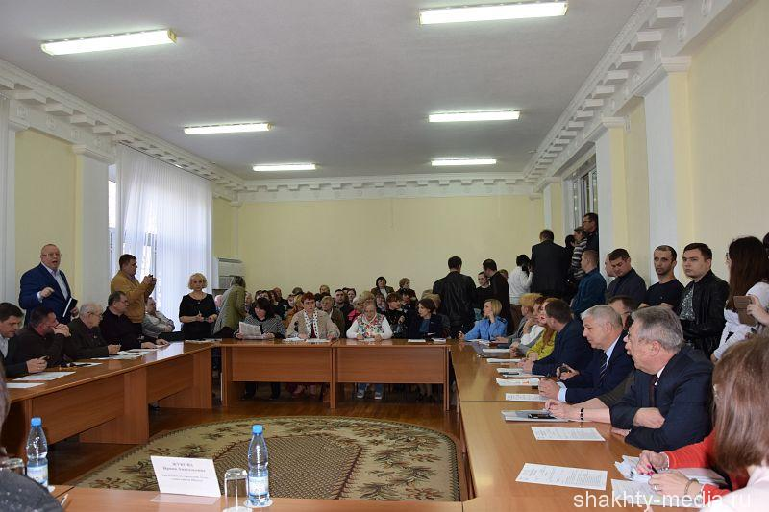

Публичные слушания

Информация о состоянии дел в городе регулярно публикуется в газете «Шахтинские известия», на сайтах Администрации и городской Думы города Шахты, содержится в ежеквартальных отчетах, доводится до сведения шахтинцев информационными группами.

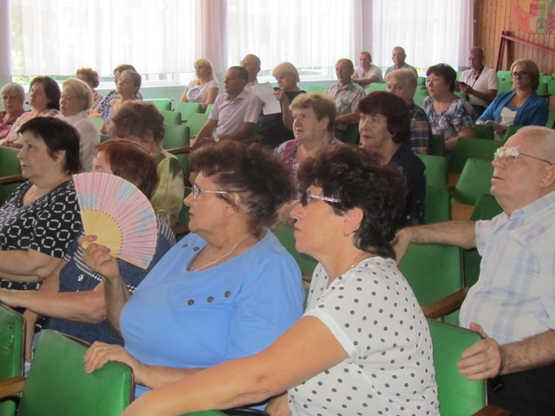

Встреча информационной группы Администрации города с жителями ХБК

С целью повышения качества контрольной работы, выполнения углубленного анализа возникающих проблем комиссией по развитию институтов гражданского общества, углублению демократизации общественной жизни и защите прав человека разработано и вынесено на утверждение палаты «Положение об экспертном совете палаты». Его принятие позволит легитимизировать привлечение к проверкам, подготовке заключений, решений палаты квалифицированных специалистов, представителей общественности и научного сообщества. Проект создания Экспертного совета Общественной палаты города Шахты получил высокую оценку Правительства и Общественной палаты Ростовской области и был отмечен знаком «Общественное признание».

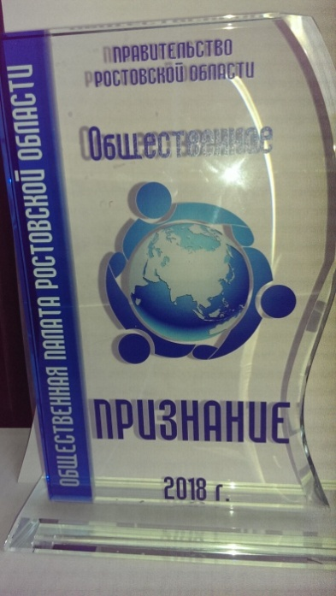

Знак Правительства и Общественной палаты Ростовской области «Общественное признание»

В одном из своих посланий Федеральному Собранию Российской Федерации Владимир Владимирович Путин, отмечая важность усиления сотрудничества государственных структур и гражданского общества, подчеркнул: «Велика роль в этом Общественной палаты. Современной России необходима широкая общественная дискуссия. Считаю, что все законопроекты, ключевые государственные решения должны проходить общественное «нулевое» обсуждение…».

Эти слова в полной мере относятся и к организации работы органов местного самоуправления. Поэтому, в решении Общественной палаты № 1 от 25.10.2019г. «О работе Общественной палаты города Шахты, общественных советов, некоммерческих формирований по контролю деятельности органов местного самоуправления, муниципальных организаций и задачах по ее совершенствованию» определены меры повышения эффективности нашей деятельности. Они включают в себя такие направления, как создание системы конкурсного отбора кандидатов в составы общественных советов по контролю качества оказываемых услуг муниципальными учреждениями, информированию горожан о результатах проверок и принятых по ним мерах, проведению «нулевых чтений» значимых нормативных актов местного самоуправления в Общественной палате, широкому привлечению к контрольной работе представителей общественности и некоммерческих организаций.

Важным направлением своей работы комиссия по развитию институтов гражданского общества, углублению демократизации общественной жизни и защите прав человека считает сотрудничество с государственными органами и Общественной палатой Ростовской области, коллегами из других городов и районов. Наши представители регулярно принимают участие в общероссийских и региональных форумах «Сообщество», выступают на его площадках, привлекаются в качестве экспертов на тематические конференции Общественной палаты Ростовской области, входят в состав Президиума Ассоциация общественных советов при органах исполнительной власти и органах местного самоуправления Ростовской области, экспертного совета Комитета Законодательного Собрания Ростовской области по законодательству, государственному строительству, местному самоуправлению и правопорядку. Активное сотрудничество с областными организациями, участие в общественной жизни области отмечено благодарственным письмом Общественной палаты Ростовской области.

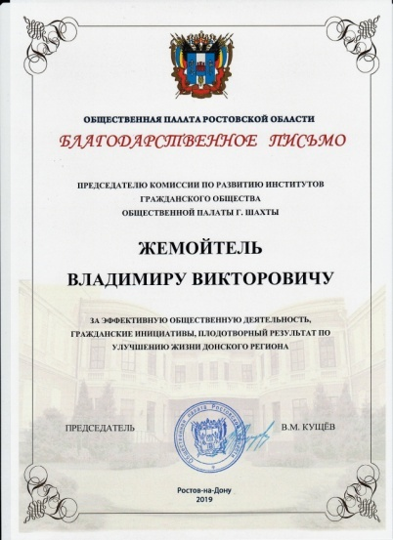

Изучение опыта коллег, постановки работы в государственных органах, представление наработок шахтинских организаций считаем необходимым условием роста эффективности нашей деятельности, повышения авторитета города. Надеемся, что Общественная палата города Шахты четвертого созыва продолжит и расширит эту практику.

***Комиссия по экономическому развитию, строительству, бюджету и поддержке предпринимательства (председатель Макаров М.В.)***

В прошедший календарный период комиссия Общественной палаты по экономическому развитию, строительству, бюджету и поддержке предпринимательства в своей работе руководствовалась идеей инновационного подхода к взаимодействию с предпринимательским сообществом, общественными организациями и активными жителями города.

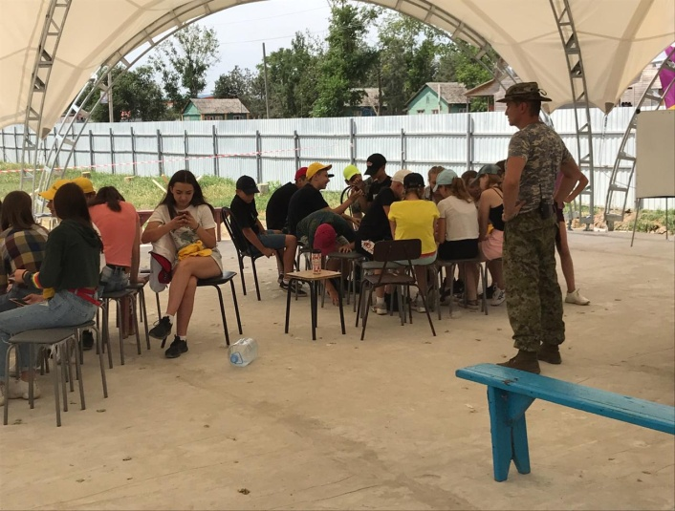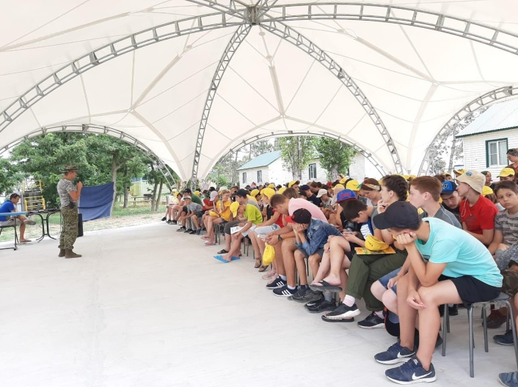В 2019 году комиссией были налажены прочные доверительные отношения с представителями городского и регионального бизнес - сообщества. А именно: проведено 72 встречи, принято участие в 18 официальных мероприятиях, проведено 96 консультаций, выработано 9 решений.

|  |  |
| --- | --- |
| Председатель комиссии читает лекцию о развитии гражданского общества, военно-исторический лагерь «Страна героев»,Павло-Очаково, июль 2019 г. | Председатель комиссии на встрече с активом военно- исторического лагеря «Страна героев», Павло- Очаково, июль 2019 г. |

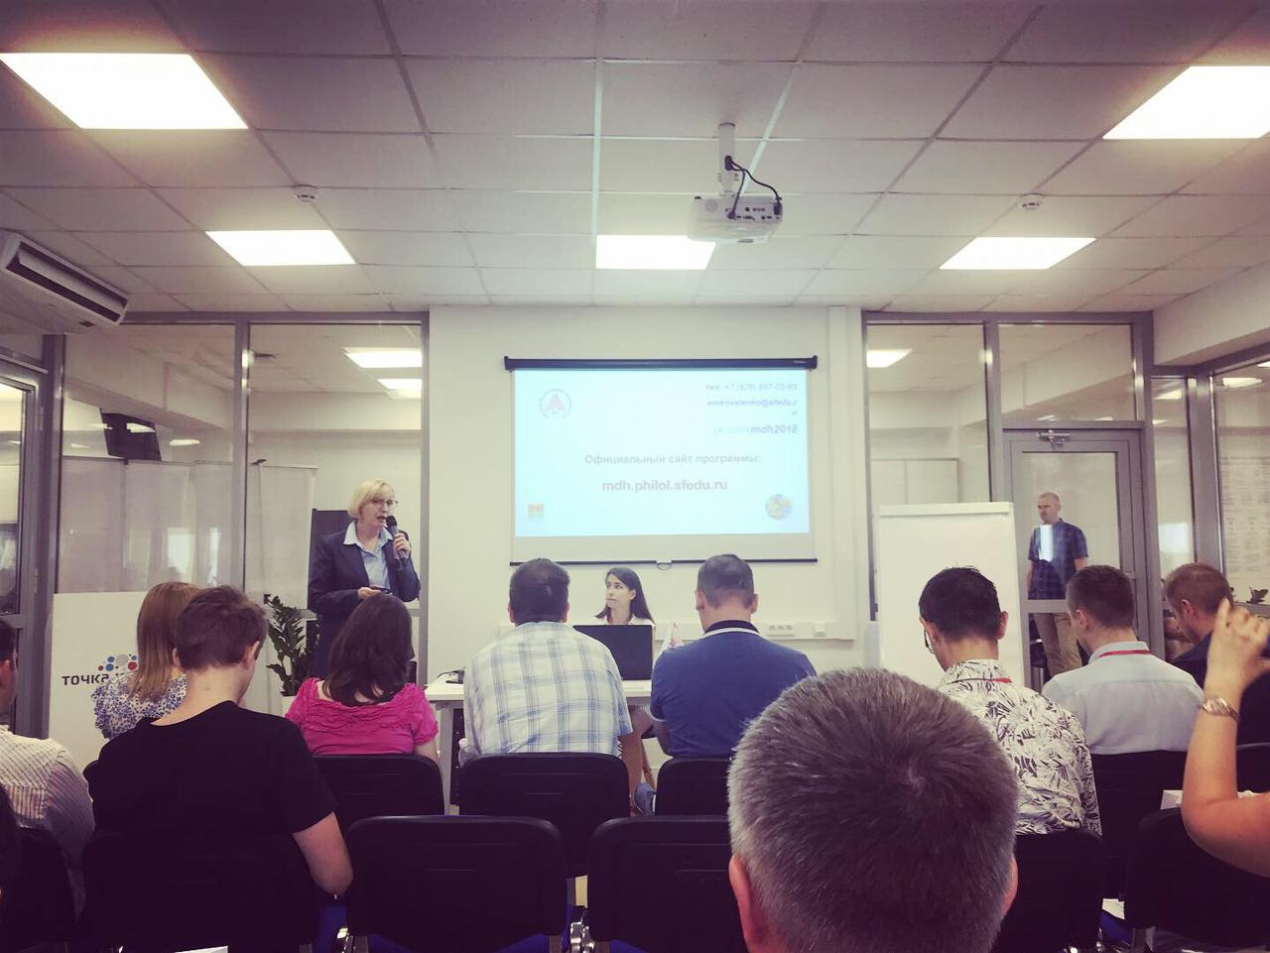Комиссия на VIX форуме “ЮПИТЕР-2019» «Цифровые технологии»: новые возможности для малого и среднего бизнеса», выступление с мастер-классом, Ростов-на-Дону, ДГТУ, май 2019 г.

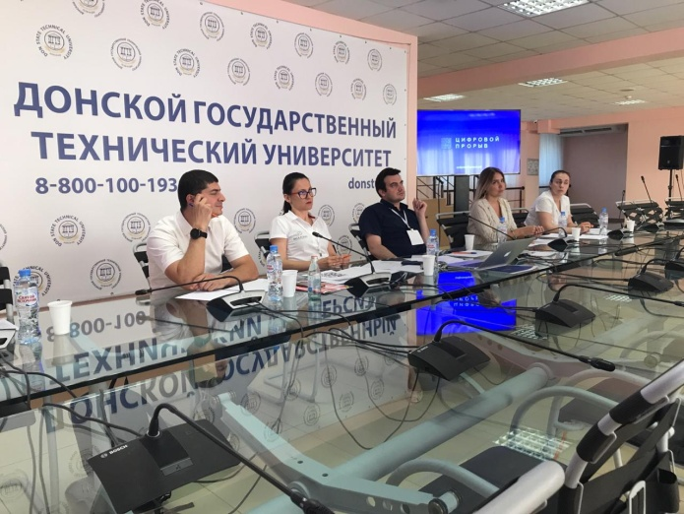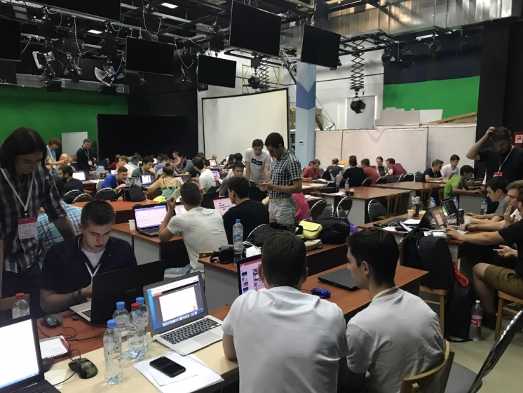

Всероссийский этап хакатона «Цифровой прорыв», Ростов-на-Дону, ДГТУ, июнь 2019 г.

Комиссия участвовала в волонтёрской и информационно-просветительской работе с первого дня трагедии на улице Хабарова, в сборе и распределении гуманитарной помощи пострадавшим семьям.

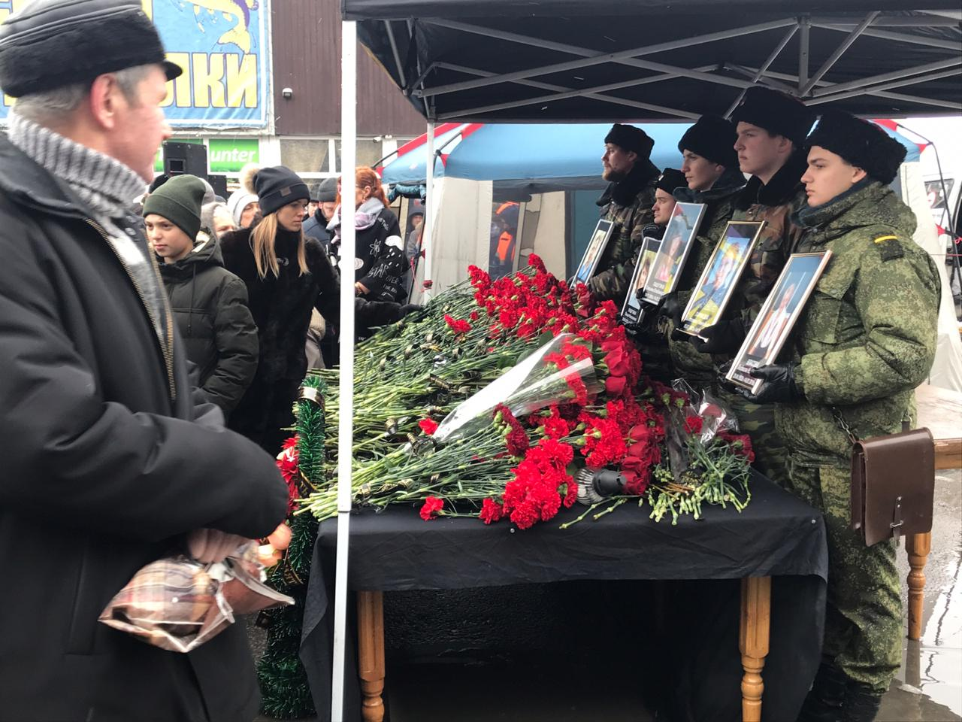

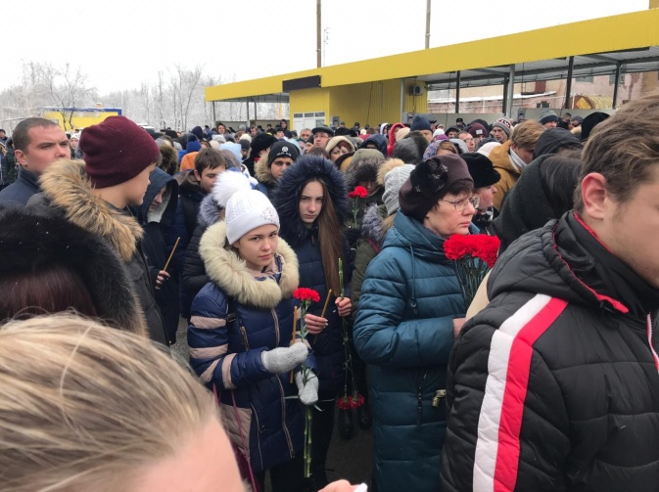

Сотни людей приносят цветы к месту трагедии по ул.Хабарова, январь 2019г.

Конечно же, в городе сегодня видны значительные перемены в ощутимо лучшую сторону: отремонтирована автодорога по улице Маяковской – основная транспортная артерия, встречающая гостей из других городов, ведётся реконструкция Александровского парка, начаты работы по восстановлению стадиона, благоустраиваются внутридомовые территории. В целом повышается эффективность работы городской исполнительной власти.

При этом, есть вопросы к статусу города Шахты, как центру Шахтинской агломерации.

На наш взгляд, все ветви власти города Шахты как столицы агломерации, должны выступить инициаторами в вопросах координации всех муниципальных образований (членов агломерации) в разработке стратегии развития агломерации, создания необходимой социальной, транспортной и другой инфраструктуры.

Прошло заседание, собравшее глав городов, вошедших в агломерацию. Было заявлено активное участие в совместной работе, возложили надежду на будущие плоды такой деятельности. Это вызвало одобрение и ободрение.

После того заседания об агломерации больше ничего не слышно. Есть ли какие измеримые перемены в жизни жителей Шахтинской агломерации, напрямую связанные со стратегией развития агломерации? Где эта стратегия? Кто её реализует? На каком этапе реализация? Кто контролирует, и самое главное, – как?

На эти вопросы чёткого ответа нет. По крайней мере, в информационном пространстве, к которому обращаются наши жители. Имеется в виду интернет-ресурсы, как современный источник информации.

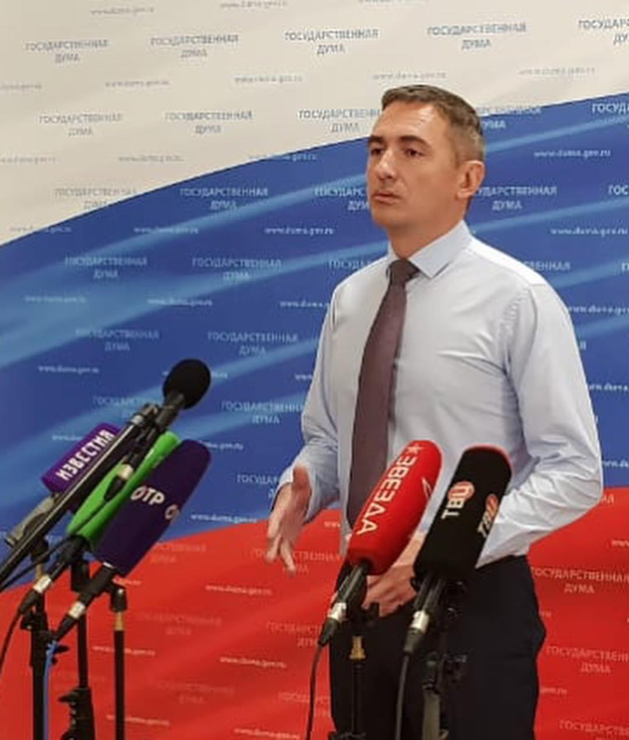Комментарий Макарова М.В. федеральным телеканалам в Госдуме о развитии территориальных отделов самоуправления

На сегодняшний момент это особо актуально, потому что мы видим негативные информационные вбросы СМИ по нашему городу. Следующему составу Общественной палаты следует предпринять ряд мер по контрпропаганде среди населения и активнее реализовывать меры, направленные на улучшение имиджа города.

Отдельно стоит обратить внимание на освещение событий, происходящих в нашем городе…

Все мы уважаем и ценим наш город. Мы гордимся достижениями предыдущих поколений. Передаём свои знания, традиции и ценности новым поколениям. Мы гордимся победами земляков на различных конкурсах и соревнованиях. Мы любим наш город. Но когда речь заходит о социально-экономической и политической жизни города, информация подаётся подчёркнуто сухо и обобщённо. Если мы сравним новости по этой теме прошлых лет, то увидим то же самое, только фамилии могут меняться. Например, «встретились на заседании, заслушали актуальные вопросы, обсудили пути решения, получили указания, приняли во внимание, и самое главное – дали оценку!»

Если мы хотим попасть в список лучших городов России; если мы хотим, чтобы наш город вызывал восхищение, нужно работать не над информационным полем, а в инфополе. Формируя доверительные отношения всех участников информационного обмена. Это важная основа для участия в коммуникации, которая на сегодняшний день подменена коммуникативностью.

Члены комиссии и актив Общественной палаты приняли широкое участие в обсуждении Стратегии [социально-экономического развития города Шахты на период до 2030 года](http://www.shakhty-gorod.ru/images/stories/2018/economic/19-12-2018_Проект_Стратегии_2030.docx). Ряд предложений, высказанных ими, учтены в итоговом Стратегическом плане.

Комиссия активно участвовала в формировании городского бюджета на 2018, 2019 годы. Осуществляла контроль его исполнения в рамках своих полномочий.

Учитывая работу нашей комиссии предыдущих лет важно учесть, что работа на социально-экономической дискуссионной площадке «Город говорит», освещение и инициация общественно-значимых проектов в одноимённой общественно-политической газете, сегодня даёт плоды.

Это была подготовительная работа для нового этапа в жизни города Шахты. И как все мы видим, она позволила городу пройти сложные моменты без сотрясений, сохранив верность и любовь к родному городу.

Подводя итог работы, можно смело отметить актуальность озвученных мероприятий, необходимость продолжения совместной работы с профильным комитетом городской Думы и Администрации города Шахты, общественными организациями и органами власти по всей территории Российской Федерации.

***Комиссия по вопросам местного самоуправления, ЖКХ и благоустройства (заместитель председателя Общественной палаты, член комиссии***

***Теплинский И.П.)***

Комиссия Общественной палаты по вопросам местного самоуправления, ЖКХ и благоустройства в своей работе руководствовалась необходимостью решения основных социальных и жилищно-коммунальных проблем города. В своей деятельности комиссия опиралась на широкий круг некоммерческих, общественных организаций, в том числе «Союз пенсионеров», «Общественный Совет» и др.

Члены комиссии принимали активное участие в подготовке заседаний городской Думы города Шахты, участвовали в заседании комитетов при обсуждении актуальных городских проблем, обследовали качество вводимых в эксплуатацию новых жилых домов, регулярно участвовали в публичных слушаниях по использованию земельных участков и правил застройки микрорайона.

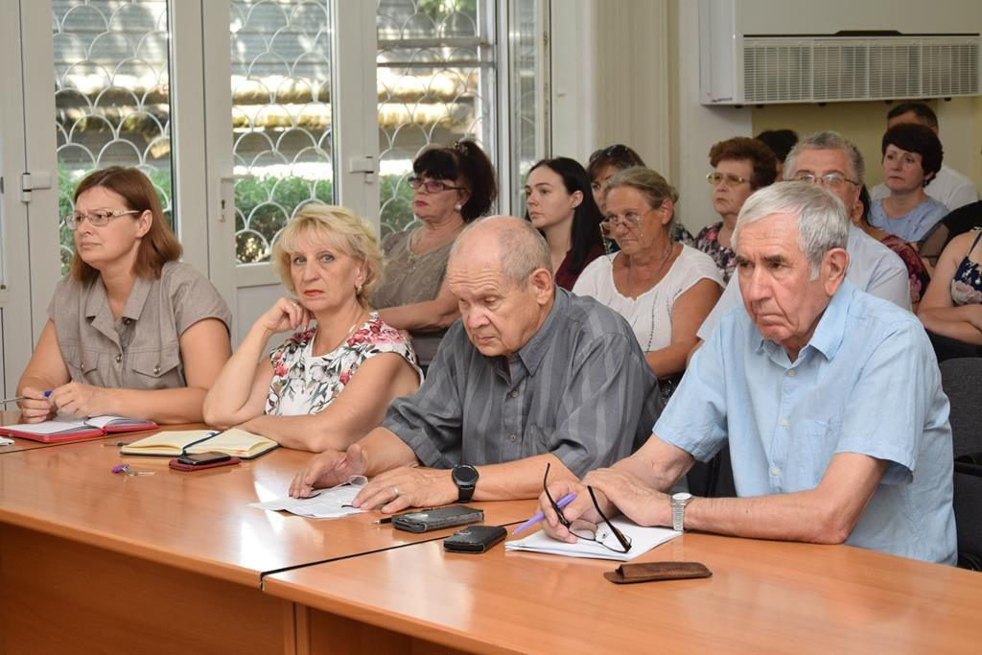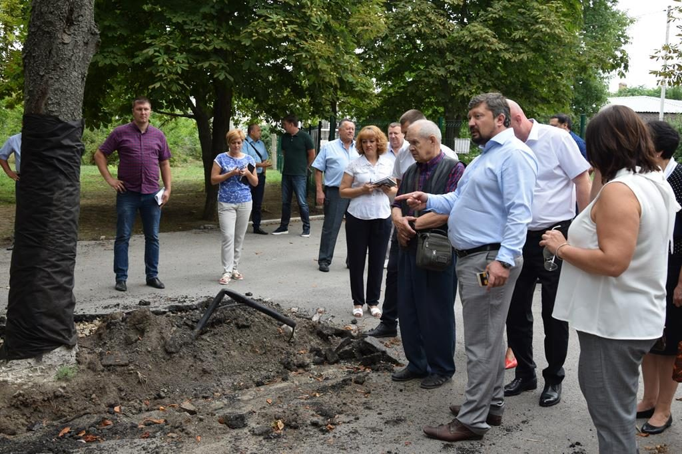

|  |  |  |
| --- | --- | --- |
| |  | | --- | | Председатель комиссии Кукушкин В.В. на выездном заседании комитета по градостроительству, землепользованию и транспорту, 24 июля 2019г. |   https://www.shakhty-duma.ru/wp-content/uploads/8-590-1024x683.jpg | https://www.shakhty-duma.ru/wp-content/uploads/2-1204-1024x683.jpghttps://www.shakhty-duma.ru/wp-content/uploads/4-984-1024x683.jpgЗаместитель председателя Общественной палаты , член комиссии Теплинский И.П. и председатель комиссии Кукушкин В.В. на публичных слушаниях по правилам благоустройства, чистоты и порядка в г.Шахты, 24 июля 2019г. |

### [Заседание комиссии по вопросам местного самоуправления, ЖКХ и благоустройства](https://www.shakhty-duma.ru/?p=21544), 22 января 2019г.

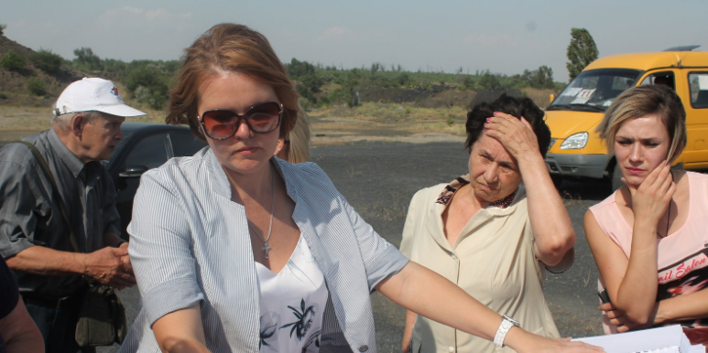Значительное внимание было уделено контролю за работой регионального оператора ООО «Экострой-Дон» по решению вопросов раздельного сбора и хранения ТБО. Осуществляли мониторинг обоснованности утвержденных тарифов на тепловую энергию, водоснабжение. Проводили анализ динамики изменения тарифов, по результатам готовили письма в адрес соответствующих служб федерального и областного уровней.

Комиссия на встрече с региональным оператором «[Экострой- Дон](http://shahti.bezformata.com/word/ekostroj-don/1708146/)», 2 июля 2019г.

Комиссия в своей деятельности большое внимание уделяла исследованию результатов работы управляющих компаний, обслуживающих многоквартирные дома города. Было выявлено, что управляющие компании порой недобросовестно выполняют свои договорные обязанности по обслуживанию и содержанию МКД. В результате от жителей города поступает много нареканий на плохую работу компаний, которые не всегда своевременно реагируют на обращения граждан, допускают некачественное выполнение работ.

При проведении ремонтных работ не предоставляют жителям домов сметную документацию для утверждения на общем собрании, зачастую происходит фальсификация протоколов общего собрания и подделка подписей.

Управляющие компании не всегда контролируют качество проведения капитального ремонта домов. Авторский и технический надзор ведется неудовлетворительно, в результате чего ремонт производится порой некачественно, особенно много нареканий жителей на ремонт инженерных коммуникаций, включая водоснабжение, теплоснабжение, электро- и газоснабжение МКД.

Комиссия активно работает с письменными и устными обращениями граждан, в том числе по вопросам:

* установления законности строительства торговых павильонов в бывшем пос. ХБК;
* вырубки деревьев на улицах города;
* строительства жилого комплекса в Александровском парке.

Комиссия активно ведет приём граждан, своевременно реагирует на жалобы жителей города Шахты, оперативно реагирует на возникающие у граждан проблемы, в том числе по межеванию, разделу границ, оплате коммунальных услуг и многие другие вопросы в сфере ЖКХ и вопросам местного самоуправления.

***Комиссия по вопросам общественной безопасности, правопорядка и противодействия коррупции (председатель Хищенко С.А.)***

Основными задачами комиссии Общественной палаты по вопросам общественной безопасности, правопорядка и противодействия коррупции были решение наиболее важных вопросов социально-экономического и культурного развития города Шахты, защиты прав и свобод граждан, демократических принципов развития гражданского общества в городе Шахты, исполнение законов и подзаконных актов, регулирующих работу органов, организаций, предприятий, и учреждений города Шахты и плана мероприятий комиссии на 2018, 2019 годы.

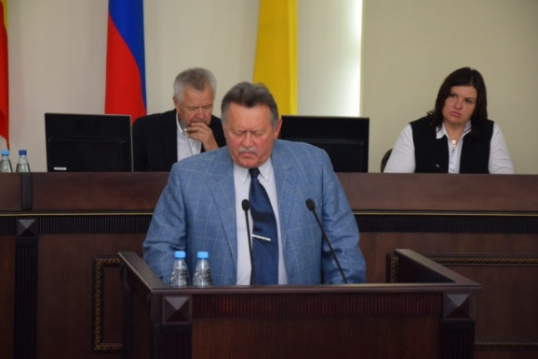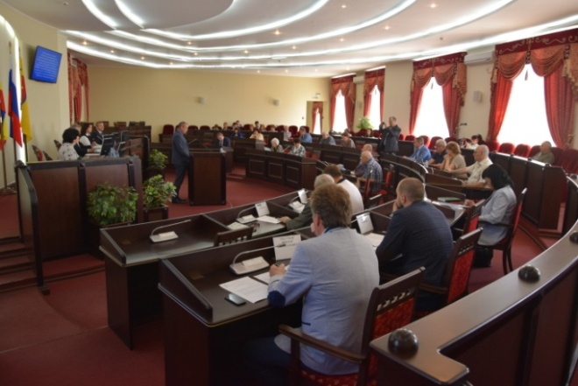 Одним из мероприятий была подготовка к Пленарному заседанию вопроса «О мерах, предпринимаемых Администрацией города Шахты по выполнению рекомендаций решения шестого Пленарного заседания Общественной палаты города Шахты «Обеспечение общественного порядка и противодействия преступности» в части внедрения аппаратно-программного комплекса «Безопасный город». Данный вопрос был рассмотрен на одиннадцатом Пленарном заседании Общественной палаты 24 мая 2019г.

Одиннадцатое Пленарное заседание Общественной палаты , 24 мая 2019г.

Выступление председателя комиссии Хищенко С.А.

Реализация намеченных мероприятий проходила в тесном взаимодействии с Администрацией города Шахты, членами комиссии и руководителями заинтересованных служб города.

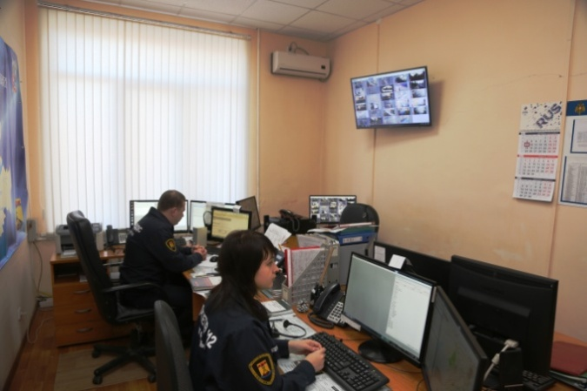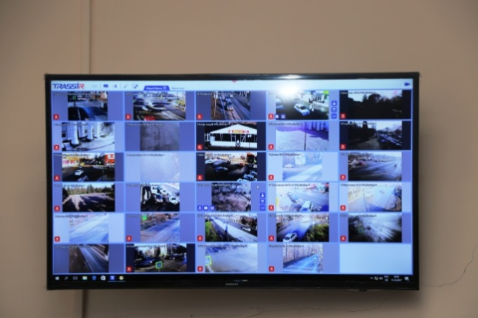В процессе подготовки был осуществлен выезд в Единую дежурную диспетчерскую службу города Шахты (ЕДДС) и в Управление МВД России по г. Шахты для изучения уровня взаимодействия вышеуказанных служб и выполнению поставленных перед ними задач.

Выезд в ЕДДС, апрель 2019г.

Проведены рабочие встречи с руководителями Администрации и служб, задействованных в реализации программы «Безопасный город».

Согласно полученной информации от Администрации города перспективы развития аппаратно-программного комплекса «Безопасный город» в целом зависят от финансирования: на данном этапе действующие 40 камер не в полном объеме покрывают территорию города, в особенности ряда участков, где существует необходимость осуществлять мониторинг ситуации в целях недопущения различных административных правонарушений. Также в перспективе необходимо обеспечить просмотр всех социально значимых объектов.

Постановлением главы Администрации от 27.10.2017 г. №5842 была создана рабочая группа по внедрению и развитию аппаратно-программного комплекса «Безопасный город» в г. Шахты. Разработано и утверждено «Положение о рабочей группе».

В настоящее время внедрение АПК «Безопасный город» продолжается. Взаимодействие со всеми участниками проекта запланировано в работе комиссии на 2020 год.

20 февраля было проведено расширенное заседание комиссии с участием председателя Общественного совета при Управлении МВД России по городу Шахты Кашаева Р.Е., начальника инспекционного отдела Администрации города Шахты Сержпинского А.В. на тему «О результатах работы УМВД РФ по г.Шахты по организации деятельности полиции в борьбе с распространением наркотических средств, незаконной торговлей табачной и алкогольной продукцией. О взаимодействии членов общественного Совета при УМВД г.Шахты, инспекционного отдела Администрации и членов Общественной палаты г.Шахты».

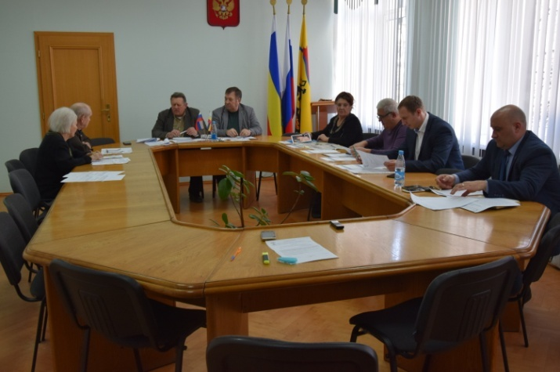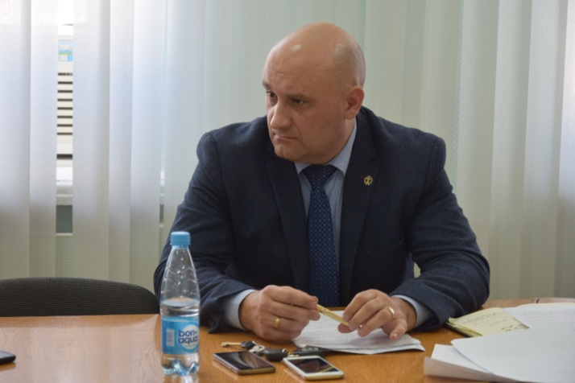 Расширенное заседание комиссии, 20 февраля 2019г.

По результатам заседания Администрации города, Управлению МВД России по городу Шахты были выданы соответствующие рекомендации в части организации работы по вышеуказанной деятельности.

В целях безопасности граждан, исключения случаев угроз их здоровью и жизни, безопасности дорожного движения и исполнения графиков работ в августе 2019 года комиссиями Общественной палаты города Шахты: «По вопросам общественной безопасности, правопорядка и противодействия коррупции», «По вопросам местного самоуправления, ЖКХ и благоустройства» и Общественным Советом УВД по городу Шахты осуществлены совместные выезды по местам устранения порывов водопроводов, осуществляемым ГУП РО «УРСВ». По итогам проведено совещание всех участников объезда с руководством ГУП РО «УРСВ» и выданы рекомендации. Информация направлена в СМИ, после чего осуществлены повторные объезды всех участников совместно с руководством ГУП РО «УРСВ».

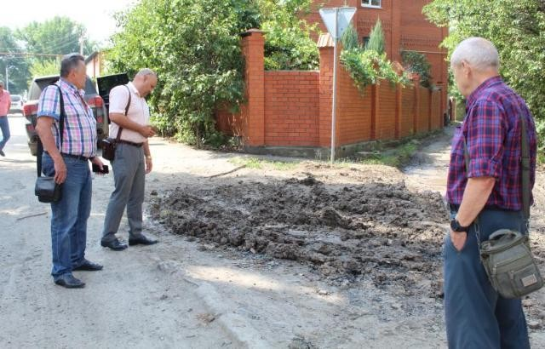Осмотр членами комиссии мест устранения порывов водопроводов, август 2019

Во исполнении ст.9 Федерального закона РФ от 29.12.2012г. №273-ФЗ «Об образовании в Российской Федерации», Федерального закона от 25.12.2008 № 273-ФЗ «О противодействии коррупции» в сентябре проведено расширенное заседание комиссии с участием Председателя Общественной палаты, членов Общественного совета по вопросам изучения и обсуждения материалов о движении большегрузного транспорта по центральным улицам г.Шахты; о функционировании технологической дороги по ул.Профессиональная; об исполнении решений одиннадцатого Пленарного заседания Общественной палаты города Шахты третьего созыва от 24.05.2019г. в части в части внедрения аппаратно-программного комплекса «Безопасный город».

Принято решение организовать круглый стол по вопросам движения большегрузного транспорта по центральным улицам г.Шахты, о функционировании технологической дороги по ул.Профессиональная с участием заинтересованных служб и ведомств с привлечением СМИ. По вопросу внедрения аппаратно-программного комплекса «Безопасный город» принято решение о подготовки аналитической справки на имя главы Администрации.

В целом в 2019 г. были реализованы такие мероприятия, как обеспечение безопасности на водоемах города, в зонах отдыха граждан, обеспечение безопасности детей во время летнего отдыха.

В рамках запланированных мероприятий осуществлялось взаимодействие с Общественным Советом города Шахты по вопросам функций комиссии и проведения мероприятий в обеспечении жизнедеятельности города.

Комиссией рассмотрены 14 устных обращений граждан, в том числе связанных с движением большегрузного транспорта по центральным улицам, организацией технологической дороги по ул.Профессиональная, работой эвакуаторов транспортных средств, строительным работам на центральном стадионе, планируемому сносу торговых ларьков в центральной части города, оказании помощи в установке соответствующих дорожных знаков и светофоров, и т.д. По всем обращениям даны квалифицированные ответы. Продолжается оказание бесплатной юридической помощи обратившимся гражданам.

Председатель комиссии участвовал во встречах с Губернатором, посвященных реализации национальных проектов, стратегическому плану развития Ростовской области до 2030 года, а также в совещании, проводимом в Законодательном Собрании Ростовской области, на котором обсуждался вопрос осуществления общественного контроля в Ростовской области.

С учетом работы комиссии по вопросам общественной безопасности, правопорядка и противодействия коррупции в 2019 году подготовлен план мероприятий на 2020 год, в котором заложены вопросы, связанные с улучшением криминогенной ситуации в городе.

***Комиссия по здравоохранению, формированию здорового образа жизни и экологии (председатель Минкина Т.В.)***

Деятельность комиссии Общественной палаты по здравоохранению формированию здорового образа жизни и экологии реализовывалась в соответствии с целями и задачами Общественной палаты города Шахты.

Основными формами работы комиссии являются проведение общественных слушаний, круглых столов, выездных заседаний в учреждениях города по актуальным вопросам здравоохранения, а так же взаимодействие с городскими общественными организациями в плане пропаганды здорового образа жизни и укрепления здоровья населения.

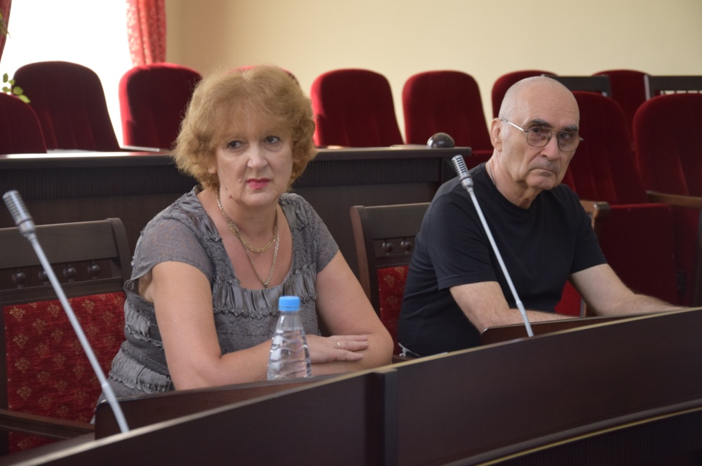Председатель комиссии Минкина Т.В. на Пленарном заседании Общественной палаты

Комиссия в своей деятельности активно взаимодействует с Администрацией города Шахты. Во всех мероприятиях принимают участие представители органов власти.

В 2018 год проведена работа по контролю за ходом диспансеризации населения, повышению эффективности работы медиков по раннему выявлению заболеваний и их профилактике. Что позволило снизить заболеваемость и смертность по туберкулезу (флюорографически обследовано свыше 90 тыс. жителей города), сократилось количество абортов, что очень важно для сохранения здоровья женщин и роста рождаемости. Уже несколько лет не регистрируется материнская смертность. На 1 год увеличилась продолжительность жизни, проводится ежегодная диспансеризация населения, внедряются новые методы обследования и лечения, проводится определенная работа по привлечению врачебных кадров.

Вместе с тем остается высоким показатель смертности трудоспособного населения, продолжается естественная убыль населения города, снижение рождаемости. Город Шахты – территория «демографической старости», доля лиц в возрасте 60 лет и старше составляет 27%. Не всегда жителям города доступна квалифицированная медицинская помощь. Все большее развитие получает платная медицинская помощь, которая недоступна малообеспеченным категориям граждан. Сложная ситуация по ВИЧ инфекции и наркомании, алкоголизму.

Комиссия считает, что необходимо проведение мер по росту укомплектованности лечебных учреждений врачебными кадрами, дальнейшему усовершенствованию мер по профилактике заболеваний, диспансеризации, пропаганде здорового образа жизни.

Необходимо усилить работу по сбережению здоровья детей и подростков в школьных дошкольных учебных заведениях. Активизировать работу по формированию негативного отношения к курению, употреблению алкоголя, наркотиков, укреплению института семьи и брака.

В деятельности комиссии большое внимание уделялось повышению качества жизни пенсионеров, ветеранов.

Проводился мониторинг жизни, здоровья, потребности ветеранов. Анализировалась деятельность департамента труда и социального развития Администрации г. Шахты, центра социального обслуживания №1, поликлиники №5, проводилось анкетирование населения по вопросам оказания медицинской помощи.

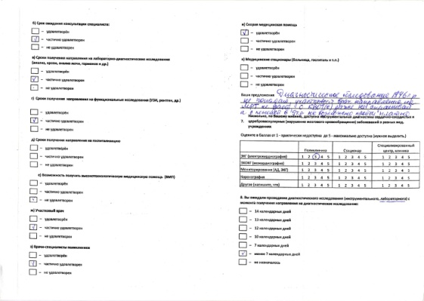

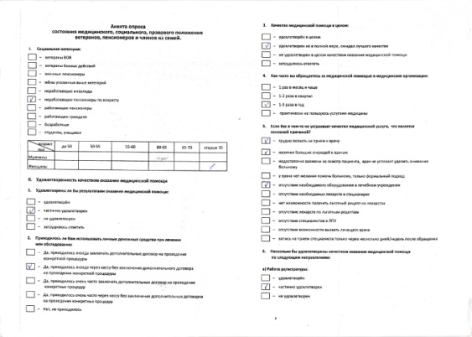

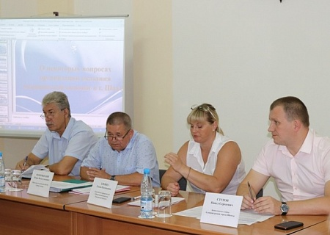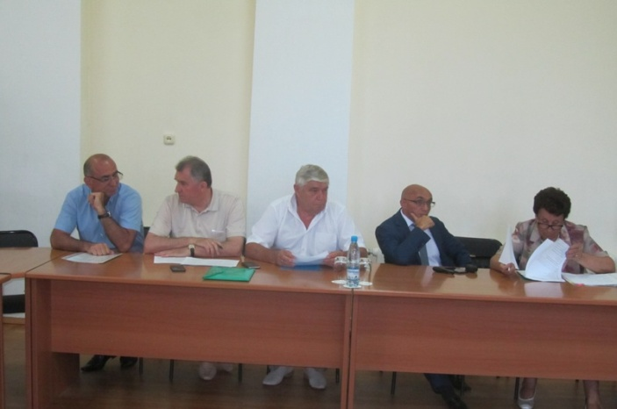Расширенное выездное  заседание Комиссии Общественной палаты Ростовской области по результатам проведенного анкетирования с вопросами с докладами о состоянии и мерах по улучшению положения отдельных категорий граждан. Малый зал Администрации города Шахты, 9 августа 2018г.

Так же проводились выездные проверки по изучению экологической ситуации в городе. Комиссией по здравоохранению, формированию здорового образа жизни и экологии в 2018 г. были подготовлены и рассмотрены на Пленарных заседаниях Общественной палаты следующие вопросы:

1.Об исполнении решения Общественной палаты города Шахты от 26.01.2017г «О состоянии экологической среды города и эффективности мер по ее оздоровлении».

2. О ходе реализации рекомендаций решения четвертого Пленарного заседания Общественной палаты города Шахты «О демографической ситуации в городе и мерах по ее улучшению».

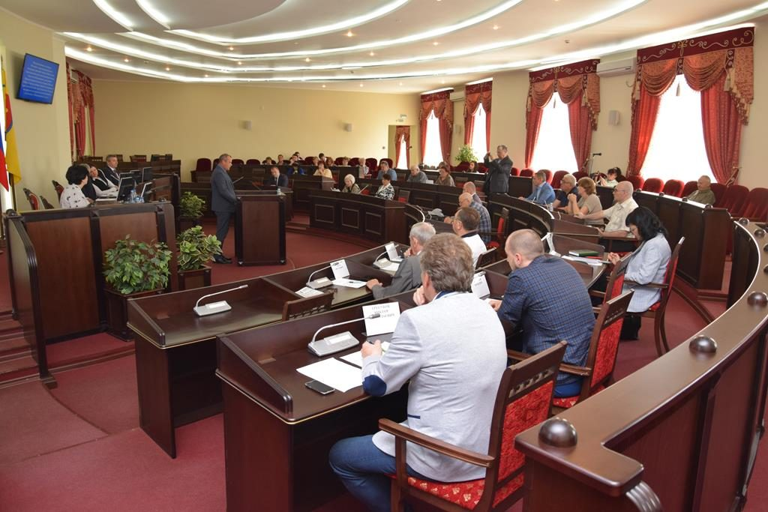3. «О деятельности поставщиков социальных услуг всех организационно-правовых форм».

Пленарное заседание Общественной палаты, май 2019г.

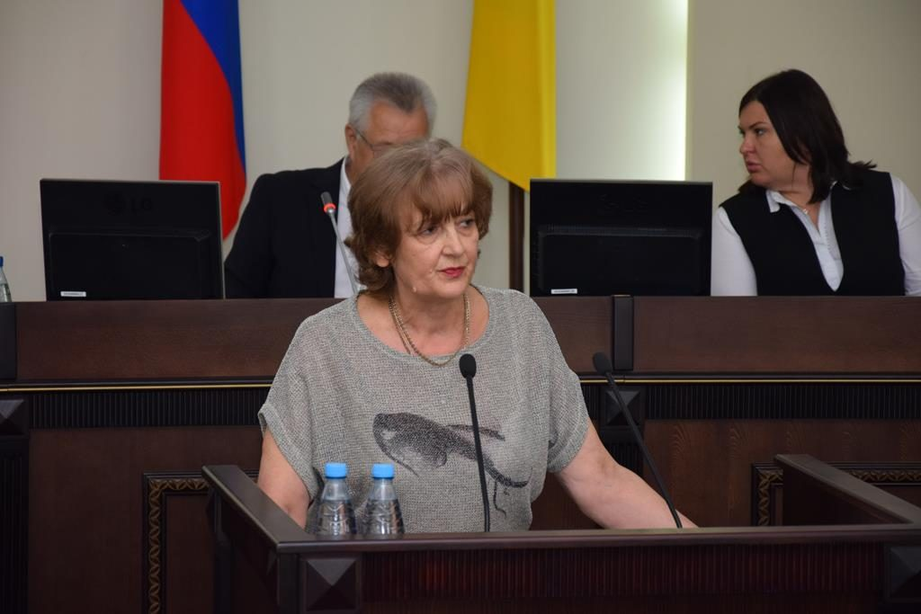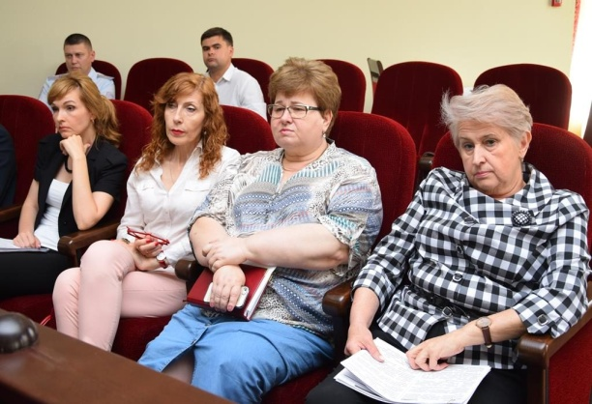

Пленарное заседание Общественной палаты, май 2019г.

Так же согласно установленного графика работы проводились заседания комиссии. Председатель комиссии Минкина Т.В. принимала участие в совместных с департаментом здравоохранения и социального обеспечения мероприятиях, совещаниях, заседаниях Совета Общественной палаты. Члены комиссии Коваленко В.С. (председатель Шахтинской городской общественной организации по пропаганде здорового образа жизни «Матери! Против наркотиков»), Зайцева Т.П. (член Президиума Ростовского регионального отделения всероссийской общественной организации «Союз женщин России»), Стуров Я.Ю. (заместитель председателя правления региональной общественной организации «Добровольное спортивное общество «Единство») проводили определенную работу по своим направлениям. Все члены комиссии принимали участие в различных городских праздничных мероприятиях, акциях, движениях, дискуссионной площадке «Город говорит». Рассматривались устные обращения граждан. Обратившимся гражданам оказывалась возможная помощь. Рассматривался пилотный проект жителя города Зуевой Г.В. «О создании реабилитационного центра для молодых людей с ограниченными возможностями».

***Комиссия по социальной политике, делам инвалидов, ветеранов, военнослужащих и членов их семей (председатель Смоляниченко В.А.)***

В отчетном периоде комиссия Общественной палаты по социальной политике, делам инвалидов, ветеранов, военнослужащих и членов их семей определила в качестве приоритета решение двуединой задачи: вопросы улучшения условий жизни инвалидов и ветеранов в сочетании с повышением социальной активности молодежи, развития в подростковой среде внимательного отношения к старшим.

|  |  |
| --- | --- |
| C:\Users\Владимир\Pictures\ОП шахты\Комиссия по ветеранм.jpg | C:\Users\Владимир\Pictures\ОП шахты\Заседание комиссии по делам ветеранов.jpg |

Заседание комиссии

Методика этой работы была отработана с учетом мнения представителей различных категорий шахтинцев. Проведенное анкетирование, обмен мнениями на заседании комиссии по вопросу взаимодействия Шахтинского городского Совета ветеранов войны и труда и отдела по молодежной политике Администрации города позволили определить основные направления деятельности.

В этой связи особое внимание комиссия уделила развитию и популяризации волонтерского движения, признав его наиболее действенной формой вовлечения молодежи в решение проблем людей старшего поколения и, в то же время, эффективным инструментом патриотического воспитания молодежи.

По словам руководителя волонтерского отряда «Политехник» Евгения Кучеренко, оказывая физическую помощь ветеранам, добровольцы получают от них информацию о ратных трудах, военных подвигах, трудностях и достижениях послевоенного периода.

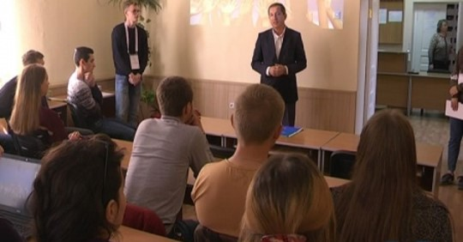

Волонтерский отряд «Политехник»

На совместных заседаниях с комиссиями Общественной палаты по здравоохранению, формированию здорового образа жизни и экологии и комиссией по образованию, культуре, молодежной политике, физической культуре, спорту, поддержке СМИ, межнациональным вопросам и сохранению духовного наследия постоянно делался акцент на воспитании у молодежи осознанной потребности оказывать помощь ветеранам, больным и людям, оказавшимся в сложной жизненной ситуации.

Принимая участие в подготовке и проведении акции «Бессмертный полк», члены комиссии стремились привлечь заинтересованное внимание к этому событию молодых шахтинцев, обеспечить ветеранов войны заботой волонтеров из числа старшеклассников и студентов наших учебных заведений.

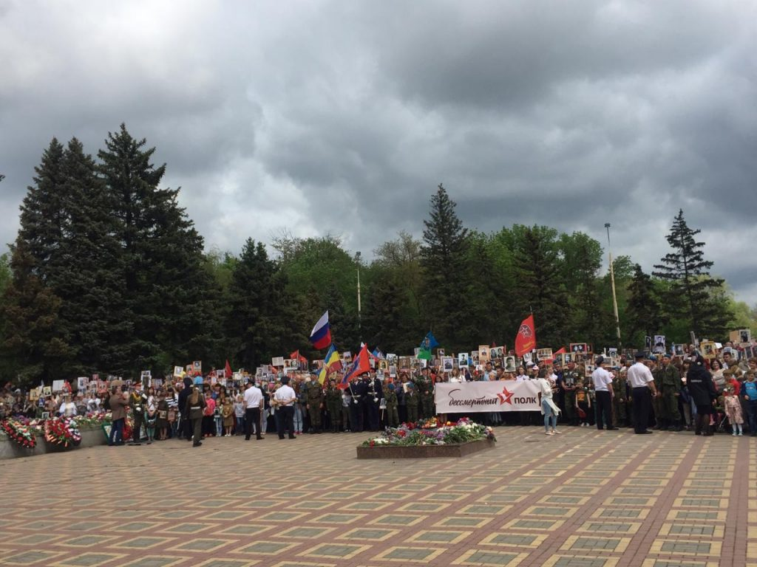

Акция «Бессмертный полк». Город Шахты. 2019 г.

Забота о ветеранах, участниках войны и труда обязана стать первоочередной задачей для нашего общества в целом, всех его организаций и объединений. Подготовка к празднованию 75-летия Победы в Великой Отечественной войне должна создать основу новому патриотическому подъему, делу служения Отечеству.

***Комиссия по образованию, культуре, молодежной политике, физической культуре, спорту, поддержке СМИ, межнациональным вопросам и сохранению духовного наследия (председатель Катькова А.И.)***

В 2018 - 2019 годах работа комиссии Общественной палаты по образованию, культуре, молодежной политике, физической культуре, спорту, поддержке СМИ, межнациональным вопросам и сохранению духовного наследия осуществлялась в соответствии с утвержденным планом работ. Было проведено 15 заседаний, из них в формате «Круглого стола» - 6.

На Пленарных заседаниях Общественной палаты заслушивались вопросы, которые были подготовлены комиссией:

* «О физическом развитии и оздоровлении школьников в свете Федерального государственного образовательного стандарта дошкольного образования: создание здоровьесберегающего пространства в условиях детского сада»;
* «Об опыте работы с детьми, требующими особого внимания, в силу ограниченных возможностей здоровья или тяжёлой жизненной ситуации». В обсуждении приняли участие директор частного образовательного учреждения дополнительного образования детей «Умка» Кремнева Е.В. и заведующая отделением семейного устройства и сопровождения замещающих семей Государственного казенного учреждения социального обслуживания Ростовской области центр помощи детям, оставшимся без попечения родителей, «Шахтинский центр помощи детям №1» Сизякина Н.Я.

15 ноября 2018 года было проведено совместное заседание комиссии Общественной палаты по образованию и комиссии Общественной палаты по вопросам общественной безопасности, правопорядка и противодействия коррупции в формате «круглого стола» на тему «Роль семьи в воспитании подрастающего поколения. Технологии поддержки семьи. Деятельная интеграция специалистов в работе с детьми». Были заслушаны выступления главного специалиста Департамента образования города Шахты Бухтояровой Е.Н., главного специалиста отдела социально - правовой защиты детства ДО г.Шахты Зеленской М.В., ответственного секретаря комиссии по защите прав детства Администрации г. Шахты Оберюхтиной Н.В. и заместителя директора МБОУ «Гимназия №10» Богаевской Н.В.

В обсуждении данной темы приняли участие начальник управления информационной политики Администрации города Шахты Туков М.М., заместитель начальника управления информационной политики Администрации города Шахты Сергеев С.Н., председатель епархиального отдела религиозного образования, благочинный приходов Александровск - Грушевского округа протоиерей Сергий (Яценко), председатель общественной организации старейшин г. Шахты Пилюкпасиди К.Е., помощник депутата городской Думы города Шахты Бабкина Р.Ю., заместитель председателя региональной общественной организации «Донская семья» Завьялова Д.В., руководитель казачьего объединения «Донцы» Суворов Д.А., председатель комиссии Общественной палаты по вопросам общественной безопасности, правопорядка и противодействия коррупции Хищенко С.А.

В феврале 2019 года 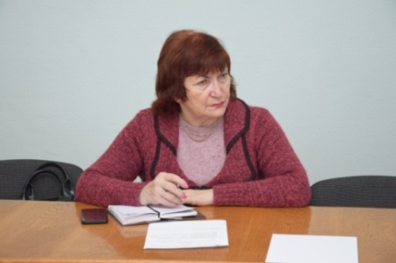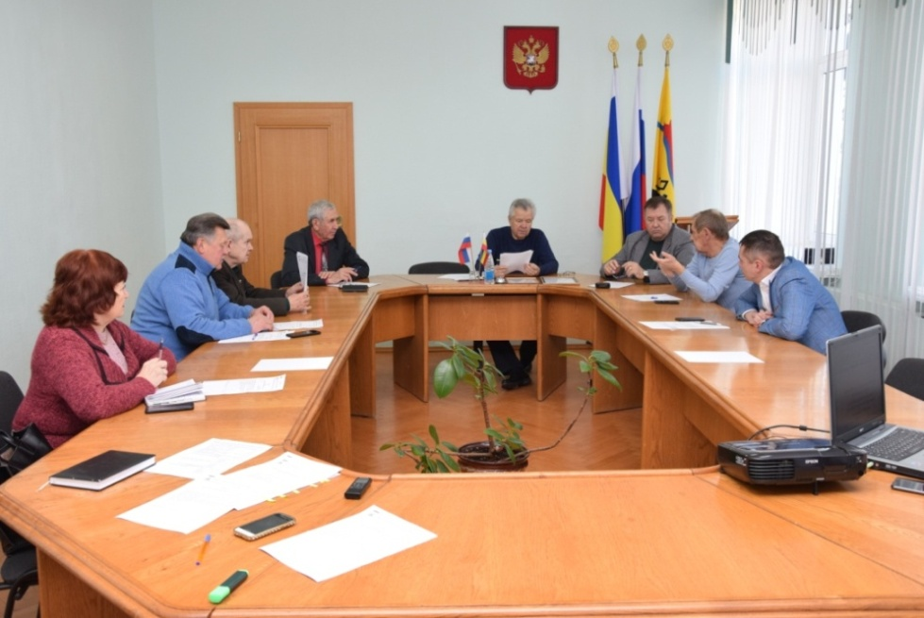комиссией был подготовлен вопрос об опыте работы Творческого Объединения Юных «Освоение культуры» (руководитель Высоцкая Э.Л.). Данная информация была заслушана на заседании Совета Общественной палаты.

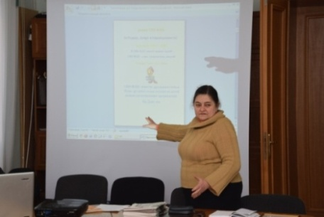

Заседание Совета Общественной палаты, 5 февраля 2019г.

С целью изучения работы детских учреждений различной направленности проведены выездные заседания в частном образовательном учреждении дошкольного образования детей «Умка», государственном казенном учреждении социального обслуживания РО центр помощи детям, оставшихся без попечения родителей, «Шахтинский центр помощи детям № 1», государственном казенном образовательном учреждении Ростовской области «Шахтинский центр помощи детям № 3» , реабилитационном центре «Добродея».

Вместе с председателем «Женсовета города Шахты Ростовской области» членом комиссии Зайцевой Т.Л. поздравляли с новогодними праздниками и Днём защиты детей малообеспеченные семьи и детей Шахтинской специальной школы-интерната №16, реабилитационного центра «Добродея», государственного казенного учреждения социального обслуживания РО центр помощи детям, оставшихся без попечения родителей, «Шахтинский центр помощи детям № 1», государственного казенного образовательного учреждении Ростовской области «Шахтинский центр помощи детям № 3».

В период деятельности третьего созыва Общественной палаты член комиссии Коваленко В.С. провела акцию «Сообщи, где торгуют наркотиками» и выступала в образовательных учреждениях с лекцией «Матери против наркотиков!».

**Раздел 4. Взаимодействие Общественной палаты города Шахты с органами местного самоуправления и государственной власти**

Все члены Общественной палаты города Шахты принимают активное участие в различных общегородских мероприятиях, субботниках, деятельности общественных советов, комиссий и штабов.

В течение 2018-2019 годов члены Общественной палаты многократно участвовали в проведении публичных слушаний, в том числе по рассмотрению документации по планировке территории в городе Шахты (26 раз), по проектам решения городской Думы (6 раз).

Помимо этого принимали участие в заседаниях городской трехсторонней комиссии по регулированию социально-трудовых отношений, комиссионно встречались с владельцами квартир, пострадавшим от взрыва бытового газа в многоквартирном жилом доме по адресу: ул.Хабарова, д.№№16;18.

Председатель Общественной палаты города Шахты Загорулько Ю.В. участвовал в работе Ассоциации общественных советов, является членом конкурсной комиссии по включению в кадровый резерв и замещение вакантных должностей государственной гражданской службы, входит в состав комиссии для принятия решений о распределении средств счета для сбора денежных средств пострадавшим в результате взрыва бытового газа в МКД по адресу: г.Шахты, ул. Хабарова, 16; является членом антикоррупционной комиссии города Шахты; входит в состав других городских комиссий.

Заместитель Председателя Общественной палаты Теплинский И.П. является членом Общественного Совета города Шахты.

# Председатель комиссии по развитию институтов гражданского общества, углублению демократизации общественной жизни и защите прав человека Жемойтель В.В. является членом Президиума Ассоциации общественных советов при органах исполнительной власти и органах местного самоуправления Ростовской области, членом территориальной избирательной комиссии г.Шахты, членом Экспертного совета комитета Законодательного Собрания Ростовской области по законодательству, государственному строительству, местному местному самоуправлению и правопорядку, членом комиссии по проведению конкурса на предоставление грантов в форме субсидий социально ориентированным некоммерческим организациям.

Председатель комиссии по образованию, культуре, молодежной политике, физической культуре, спорту, поддержке СМИ, межнациональным вопросам и сохранению духовного наследия Катькова А.И. является заместителем председателя Комиссии по делам несовершеннолетних при Администрации г. Шахты.

Председатель комиссии по здравоохранению, формированию здорового образа жизни и экологии Минкина Т.В. является членом городского Совета по наградам г. Шахты, входит в состав комиссии для принятия решений о распределении средств счета для сбора денежных средств пострадавшим в результате взрыва бытового газа в МКД по адресу: г.Шахты, ул. Хабарова, 16.

Председатель комиссии по социальной политике, делам инвалидов, ветеранов, военнослужащих и членов их семей Смоляниченко В.А. является председателем комиссии по рассмотрению материалов на присвоение почетных званий и наград.

Председатель комиссии по вопросам общественной безопасности, правопорядка и противодействия коррупции Хищенко С.А. является членом Общественного Совета города Шахты, членом общественной наблюдательной комиссии по осуществлению общественного контроля за обеспечением прав человека в местах принудительного содержания и содействия лицам, находящимся в местах принудительного содержания.

Член Общественной палаты Бобыльченко В.А. является членом Общественной палаты Ростовской области.

Член Общественной палаты Ляшенко Б.И. входит в состав наградной комиссии Администрации города Шахты, комиссии по присвоению почетных званий и наград города Шахты.

Член Общественной палаты Новиков С.А. является заместителем председателя Исторического совета администрации г. Шахты.

Член Общественной палаты Севостьянова Б.А. входит в состав антинаркотической комиссии города Шахты, антикоррупционной комиссии города Шахты.

Большую поддержку и помощь в организации деятельности Общественной палаты оказывают Председатель городской Думы- глава города Шахты Жукова И.А., начальник организационно-правового отдела городской Думы Сафронова А.Ю., заведующий сектором городской Думы города Шахты Пахомова Л.О., главный специалист сектора городской Думы Трофимов В.С., руководитель аппарата Администрации города Шахты Хлебников Ф.Ф., заместитель начальника управления информационной политики и общественных отношений Сергеев С.Н*.*

**Раздел 5. Работа с обращениями граждан**

В 2018-2019 годах в Общественную палату третьего созыва поступило 96 обращений граждан. В основном обращения поступали во время личных приемов членами Совета Общественной палаты. Анализ и тематика обращений представлены в таблице 1.

Таблица 1

Работа с обращениями граждан в 2018-2019 годах

|  |  |  |  |
| --- | --- | --- | --- |
| **№ п/п** | **Тематика** | **Количество обращений** | **В процентном выражении** |
|  | Благоустройство территории, эксплуатация и состояние улично-дорожной сети, деятельность эвакуаторов. | 5 | 5,2 |
|  | Вопросы жилищно-коммунального хозяйства, деятельности управляющих компаний, товариществ собственников жилья. Оплата услуг ЖКХ, тарифы. | 13 | 13,5 |
|  | Образовательная деятельность. | 14 | 14,6 |
|  | Вопросы капитального ремонта домов, строительства и архитектуры. | 1 | 1,0 |
|  | Здравоохранение. | 8 | 8,3 |
|  | Торговля, в т.ч. вопросы размещения нестационарных объектов. | 2 | 2,1 |
|  | Социальные вопросы, предоставление гражданам льгот. | 6 | 6,3 |
|  | Оказание материальной помощи | 3 | 3,1 |
|  | Культура | 2 | 2,1 |
|  | Вопросы безопасности, охраны общественного порядка и противодействия коррупции | 12 | 12,5 |
|  | Вопросы трудоустройства, трудовые споры, вопросы выплаты заработной платы. | 1 | 1,0 |
|  | Предложения по развитию гражданского общества. | 8 | 8,3 |
|  | Вопросы деятельности НКО | 5 | 5,2 |
|  | Вопросы защиты прав человека | 3 | 3,1 |
|  | Вопросы развития и поддержки предпринимательства | 6 | 6,25 |
|  | Вопросы стратегии развития агломерации | 2 | 2,1 |
|  | Вопросы состояния экологической среды города. | 3 | 3,1 |
|  | Иные обращения. | 2 | 2,1 |
|  | **ИТОГО** | **96** | **100** |

По всем обращениям членами Совета Общественной палаты даны консультации и разъяснения. По необходимости сделаны запросы в соответствующие службы и инстанции, по результатам приняты меры.

**Раздел 6. Общественный мониторинг, общественные проверки**

Система общественного контроля в Российской Федерации составляет основу гражданского общества и правового государства. На сегодняшний день общественный контроль находится на стадии становления. Важно отметить, что значительный импульс в своем развитии институт общественного контроля в Российской Федерации получил относительно недавно, а именно с принятием Федерального закона от 21 июля 2014 г. N 212-ФЗ "Об основах общественного контроля в Российской Федерации".

В положениях указанного Закона нашли свое закрепление правовые основы осуществления общественного контроля в Российской Федерации, его основные цели, задачи и принципы. Тем не менее, наибольшая ценность принятого Закона заключается в законодательном закреплении системы субъектов общественного контроля и определении их правового статуса. Так, в гл. 2 Федерального закона "Об основах общественного контроля в Российской Федерации" законодатель подробно раскрывает систему субъектов общественного контроля. При этом примечательно отметить, что ведущую роль в осуществлении общественного контроля в Российской Федерации, как и прежде, играет система общественных палат.

Вместе с тем следует отметить, что работа по организации общественного контроля еще не в полной мере отвечает требованиям данного Федерального Закона, программным установкам Президента РФ Путина В. В. на усиление роли гражданского общества в решении вопросов управления.

Общественная палата города еще не стала координирующим центром для субъектов общественного контроля городского сообщества.

При этом в 2018-2019 годах третьим созывом Общественной палаты города Шахты совместно с Общественным советом проведены мероприятия общественного контроля в виде выборочного мониторинга деятельности управляющих компаний города Шахты. Предложения по результатам мониторинга озвучены председателем комиссии Общественной палаты по вопросам местного самоуправления, ЖКХ и благоустройства Кукушкиным В.В. во 2-м квартале 2019 года на комитете городской Думы по жилищно-коммунальному хозяйству.

На протяжении отчетного периода осуществлялись общественной проверки капитального ремонта многоквартирного дома, расположенного по адресу: г.Шахты, ул.Разина, д. 9, включенного в 2017 году в краткосрочный план реализации Региональной программы по проведению капитального ремонта. По результатам проверки подготовлен и подписан соответствующий акт осмотра состояния выполненных работ после капитального ремонта, который передан всем заинтересованным сторонам.

На протяжении 2018-2019 годов Общественной палатой города Шахты велась работа в части мониторинга обоснованности тарифов на тепловую энергию, водоснабжение в городе Шахты. Проведен анализ динамики изменения тарифов, по результатам направлены письма в адрес соответствующих служб федерального и областного уровней

Помимо этого, члены Общественной палаты активно участвовали в заседаниях комитетов городской Думы, публичных слушаниях, где давались соответствующие рекомендации.

**Заключение**

На протяжении всего срока полномочий Общественная палата преследовала цель сохранения и развития наработок предшественников, творческого поиска новых форм и методов работы, углублению сотрудничества со всеми институтами гражданского общества города. При этом Совет палаты планировал и организовывал практическую деятельность с учетом богатого потенциала каждого члена Общественной палаты.

На встрече с членами Общественной палаты Российской Федерации в июне 2017 года Президент РФ Путин В. В. высказал следующую рекомендацию «Каждый член Общественной палаты – это человек, который что-то сделал, добился. За Вами, по сути, большое количество Ваших единомышленников, Ваших воспитанников, Ваших сотрудников в каких-то учреждениях, где Вы работаете. Это уже тысячи людей. Поэтому на всех этих людей, которые Вам доверяют, и нужно опираться, в том числе и при решении чисто политических вопросов, здесь я ничего страшного не вижу». Этот тезис и стремилась реализовать Общественная палата города Шахты III созыва. Как видно из итогового доклада – что-то удалось сделать, что-то предстоит решать нашим последователям.

Главное – работа палаты вызывала широкий интерес, её решения всегда вызывали широкую дискуссию. Ни одно пленарное заседание не проходило без активного участия горожан, представителей общественных организаций. Заинтересованное, а иногда и очень бурное, обсуждение городских проблем позволяло принимать взвешенные решения, вносить коррективы в собственные планы. Общественная палата III созыва искренне благодарна всем неравнодушным людям нашего города.

Новеллы в нашей работе часто были продиктованы необходимостью реализовать требования шахтинцев. Так желание ряда наших земляков приобщиться к решению общегородских проблем воплотилось в формирование института «экспертов» палаты. Следующему созыву уже предстоит структурировать их работу в составе Экспертного совета Общественной палаты города. Предложения руководителей некоммерческих структур по актуализации информации о деятельности городских НКО вылились в создание по инициативе палаты страницы «Карта гражданских инициатив» на сайте Администрации города, проведение, в рамках празднования Дня города, первого фестиваля некоммерческих организаций.

Общественной палате города Шахты предстоит еще долгий путь совершенствования, становления подлинным связующим звеном всех элементов гражданского общества нашего социума. Можно с уверенностью сказать, что этом пути будет много интересных решений, творческих находок, направленных на улучшение условий жизни, труда и отдыха наших горожан.